EJERCICIOS ENTIDAD RELACION

- Representa en el modelo entidad-relación el siguiente supuesto:
“Un profesor da clase como mínimo a un alumno y como máximo a varios. Y a un alumno le da clase como mínimo un profesor y como máximo un profesor.”
Asigna a cada entidad los atributos que consideres necesarios e indica cuál utilizarías como clave.

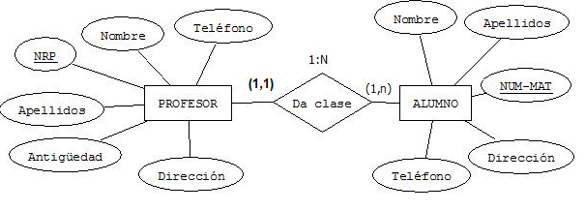

PROFESOR (#NRP, Nombre, Apellidos, Antigüedad, dirección, teléfono)
ALUMNO (#NUMMAT, Nombre, Apellidos, dirección, teléfono, NRP)

- Representa en el modelo entidad-relación el siguiente supuesto:
“Un profesor puede no ser tutor de ningún alumno y como máximo puede serlo de varios alumnos. Un alumno siempre tendrá un tutor y sólo uno.”
Asigna a cada entidad los atributos que consideres necesarios e indica cuál utilizarías como clave.

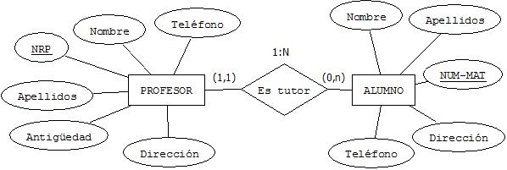

PROFESOR (#NRP, Nombre_PROF, Apellidos, Antigüedad, dirección, teléfono)
ALUMNO (#NUMMAT, Nombre, Apellidos, dirección, teléfono, NRP tutor)

- De cada tema puede haber varios libros o ninguno. Cada libro obligatoriamente está registrado en algún tema.
El atributo de la entidad tema será el nombre y de cada libro se va a guardar el código del libro, título, autor e ISBN.

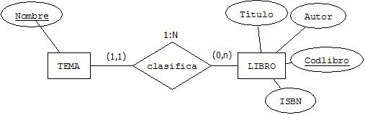

TEMA (#Nombre_tema)
LIBRO (#Cod_libro, Título, Autor, ISBN, Nombre_tema)
- Supongamos que tenemos un videoclub, y lo queremos informatizar. Los socios del videoclub alquilan las películas. Un socio puede alquilar muchas películas cada vez, pero cada película sólo puede ser alquilada por un socio cada vez. En cada operación de alquiler debe poder registrarse la fecha de alquiler, y la fecha de devolución de la película alquilada.
Los atributos de los socios serán DNI, nombre, dirección, teléfono y nº de socio y de película guardaremos el código de la película, título, director y duración.
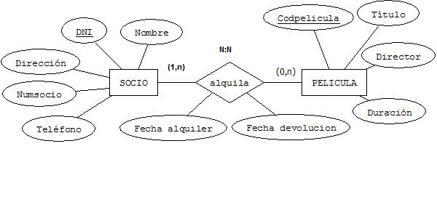

SOCIO (#DNI, Nombre, Dirección, Nº socio, teléfono)
PELICULA (#Cod_pelicula, titulo, director, duración)
ALQUILA (#DNI, #Cod_pelicula, fecha alquiler, fecha_devolución)

- Una persona asiste a clases particulares en una academia de inglés. Cada persona se ubica en un grupo en función de su nivel de inglés. Hay un grupo por cada nivel. En la academia, hay varios profesores de nacionalidades distintas. Cada profesor da clase a varios grupos. Cada grupo está formado por varios alumnos. A cada grupo sólo le imparte clase un profesor.

Obtener el modelo E/R y completarlo con los atributos que se crean convenientes.
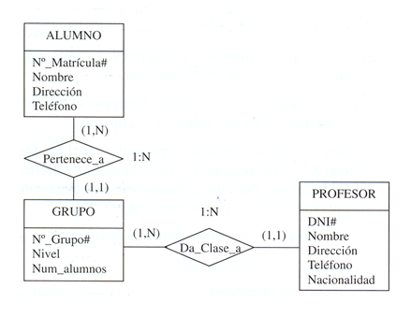
ALUMNO (#Num_mat, nombre, dirección, teléfono, nº grupo)
GRUPO ( #Num_grupo, nivel, numalumnos, DNI)
PROFESOR (#DNI, nombre, dirección, teléfono, nacionalidad)

- En una autoescuela hay varios profesores y varios coches de prácticas. Se quiere guardar información de los alumnos que se matriculan, el profesor asignado y el coche que conducirán. El alumno siempre conduce el mismo coche y le da clase el mismo profesor.

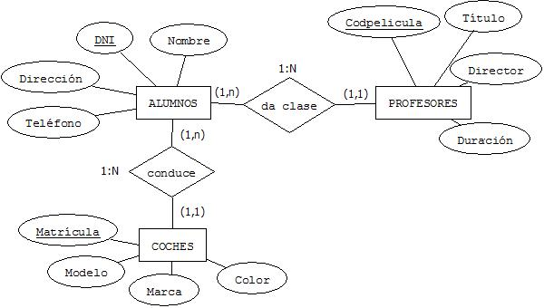

ALUMNOS (#DNI, Nombre, Dirección, teléfono, NRP, matricula)
COCHES (#Matricula, modelo, marca, color)
PROFESORES (#NRP, nombre, apellidos, dirección, teléfono)

- Representar las asignaturas en las que está matriculado un alumno y la nota que ha obtenido en cada una de ellas.

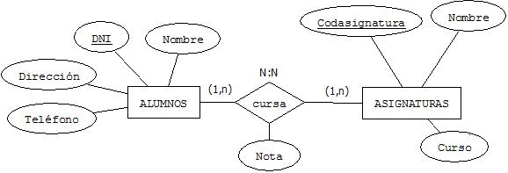
ALUMNOS (#DNI, Nombre, Dirección, telefono)
ASIGNATURAS (#Cod_asignatura, Nombre, Curso)
CURSA (#DNI, #Cod_asignatura, nota)

- En un Centro de Salud, un médico atiende a varios pacientes y cada paciente está asignado a un solo médico. Cada médico pasa consulta en una o varias salas un día de la semana en un intervalo de horas. En cada sala pasan consulta varios médicos.
Del médico interesa conocer sus datos personales y el año en que se colegió. De la sala interesa conocer su ubicación. Y del paciente, además de sus datos personales, se quiere guardar el historial médico.

Representar el modelo E/R

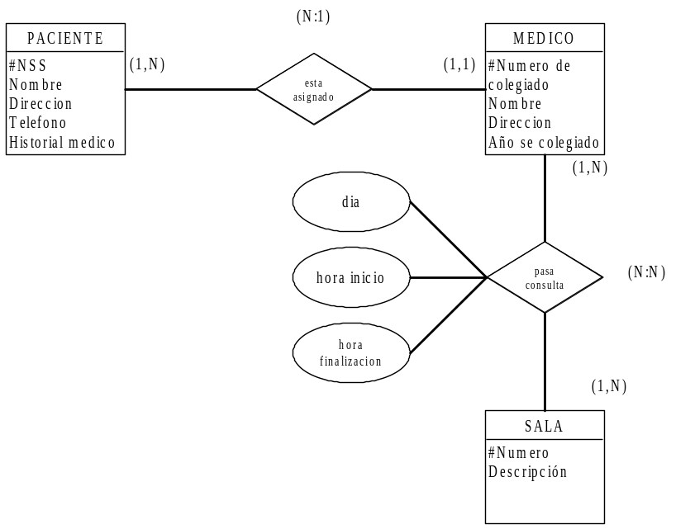

PACIENTE (#NNSS, Nombre, dirección, teléfono, historial, Nº colegiado)
MEDICO (#Nº colegiado, nombre, dirección, años colegiado)
SALA (#Número_sala, descripción)
PASA CONSULTA (#Número_sala, #Nº colegiado, día, hora_inicio, hora_finaliz)

- El departamento de almacenes de un supermercado necesita desarrollar una BBDD con información relativa a sus operaciones y funcionamiento interno.

Lo primero que quiere guardar es la información relativa a clientes. Cada cliente viene identificado por un código. Además, tiene su nombre, dirección y teléfono de contacto.

Otro aspecto importante es la información de proveedores. De los proveedores nos interesa su nombre, su sector productivo, antigüedad y ciudad en la que operan. Cada proveedor tiene un código de proveedor.

Por otro lado están los productos. Cada producto viene descrito por su código, nombre y precio unitario. Cada producto lo sirve un único proveedor.

De los pedidos se almacena la fecha de petición, la fecha de servicio y el importe total. Cada pedido esta formado por un conjunto de productos, de cada uno de los cuales se pide cierta cantidad. Cada pedido lo hace un determinado cliente.

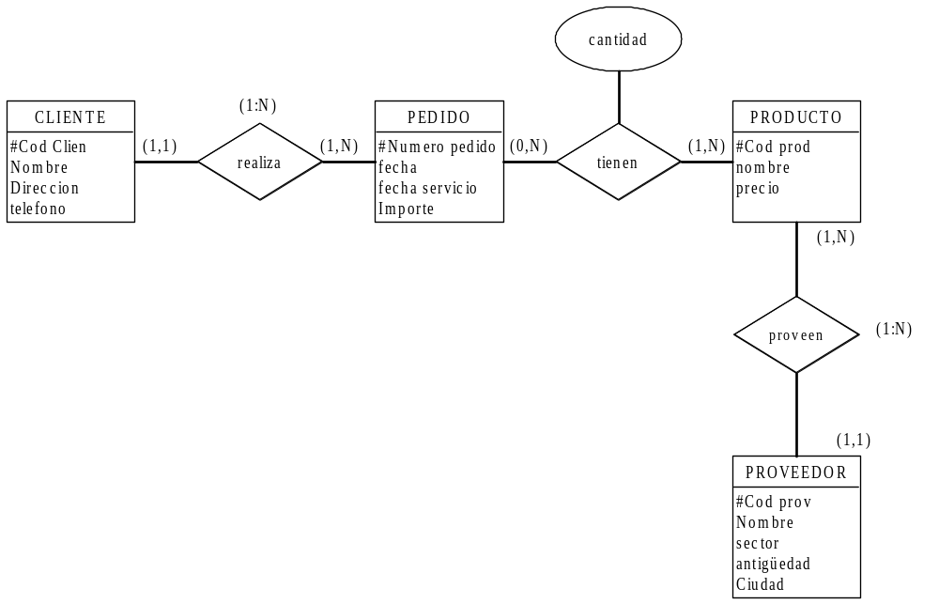

CLIENTE (#Cód cliente, nombre, dirección, teléfono)
PEDIDO (#Nº pedido, fecha, fecha servicio, importe, Cod cliente)
PRODUCTO (#Cód producto, nombre, precio, Cód proveedor)
PROVEEDOR (#Cód proveedor, nombre, sector, antigüedad, ciudad)
TIENEN (#Nº pedido, #Cód producto, cantidad)

- Representar las siguientes relaciones:
  - Una persona que puede ser padre de otra.
  - Atletas que dan relevos a otros atletas en una carrera de relevos.

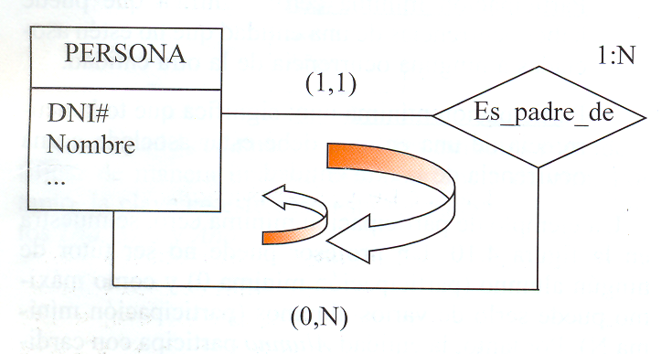  PERSONA (#DNI, nombre….)  ES PADRE DE(#DNI hijo, DNI padre) | Una persona es padre de ninguna, una o varias personas. Una persona tiene por padre a una y sólo una persona
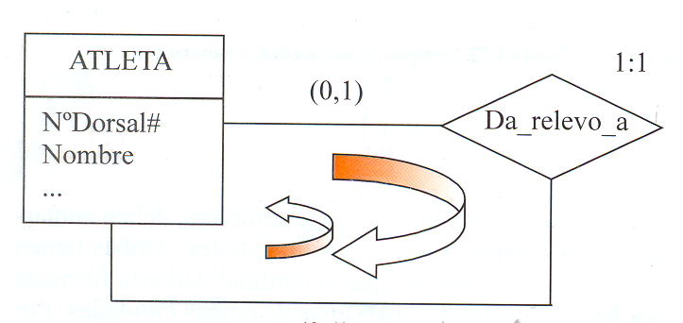  ATLETA (#Nº dorsal, nombre)  DA RELEVO (#Nº dorsal que entrega, Nº dorsal que recibe) | Un atleta da relevo a ningún atleta (si es el último) o a un atleta. A un atleta le da relevo ningún atleta (si es el primero) o un atleta.  En ambas (0,1)

- Cursos de Formación. El departamento de formación de una empresa desea construir una base de datos para planificar y gestionar la formación de sus empleados.
La empresa organiza cursos internos de formación de los que se desea conocer el código de curso, el nombre, una descripción, el número de horas de duración y el coste del curso.
Un curso puede tener como prerrequisito haber realizado otro(s) previamente, y, a su vez la realización de un curso puede ser prerrequisito de otros. Un curso que es un prerrequisito de otro puede serlo de forma obligatoria o sólo recomendable.

Parece evidente a partir de los primeros párrafos que cada curso de formación será una entidad: un CURSO tiene un "Código" que lo identifica, y tendrá como atributos el "Nombre" (el cual consideramos que además es único, es decir, es un identificador alternativo), una "Descripción", el número de horas de "Duración" y su "Coste". Para modelar que un curso puede ser prerrequisito de otros no podemos utilizar un atributo, ya que un curso puede ser prerrequisito de varios. La forma de representarlo es mediante una interrelación reflexiva en la entidad CURSO. Las cardinalidades mínimas y máximas en ambos sentidos de la interrelación son (0,n), lo cual significa que:
  - Un curso puede ser prerrequisito de ninguno o de varios otros cursos (0,n)
  - Un curso puede tener como prerrequisito haber cursado previamente ninguno o varios cursos (0,n).
El atributo que indica la obligatoriedad ha de figurar en la interrelación, y no en la entidad, ya que no es propio del curso el ser obligatorio o recomendable, sino de un curso con respecto a otro del que es prerrequisito.

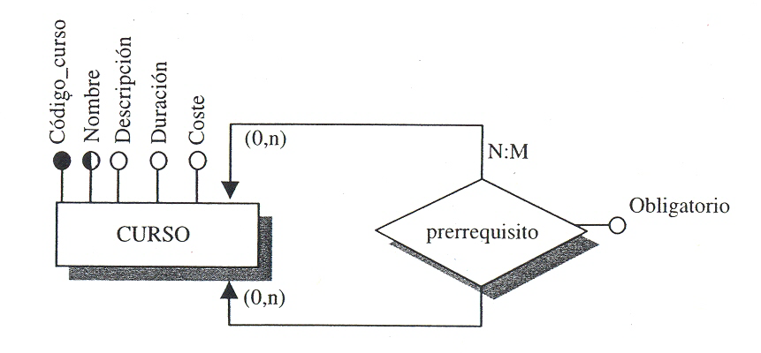
CURSO (#Código curso, nombre, descripción, duración, coste)
ES PRERREQUISITO (#Código curso, #Código curso, obligatorio)

- CURSOS DE FORMACIÓN (AMPLIACIÓN DEL EJERCICIO). Un mismo curso tiene diferentes ediciones, es decir, se imparte en diferentes lugares, fechas y con diferentes horarios (intensivo, de mañana, de tarde). En una misma fecha de inicio sólo puede impartirse una edición de un curso.

La cardinalidad máxima de una edición con respecto a un curso será n (puesto que puede haber distintas ediciones de un mismo curso). En cuanto a la mínima, será 0 si pueden existir cursos de los que no se hayan impartido ediciones, y 1 si todo curso ha de tener al menos una edición. Hemos elegido la cardinalidad menos restrictiva, esto es, 0, para permitir que la empresa pueda tener planificados distintos cursos de los que todavía no se haya celebrado ninguna edición.
Puesto que en una misma fecha sólo puede comenzar una única edición del mismo curso, será suficiente con la fecha (junto con el código del Curso) para poder identificarla. Por lo tanto, una EDICIÓN será una entidad débil que tendrá una dependencia en identificación con respecto a CURSO. Las cardinalidades con respecto a CURSO serán (1,1), ya que toda edición lo es de uno y sólo un curso (además, toda dependencia en identificación ha de tener, evidentemente, cardinalidades (1,1) con respecto a la entidad regular).

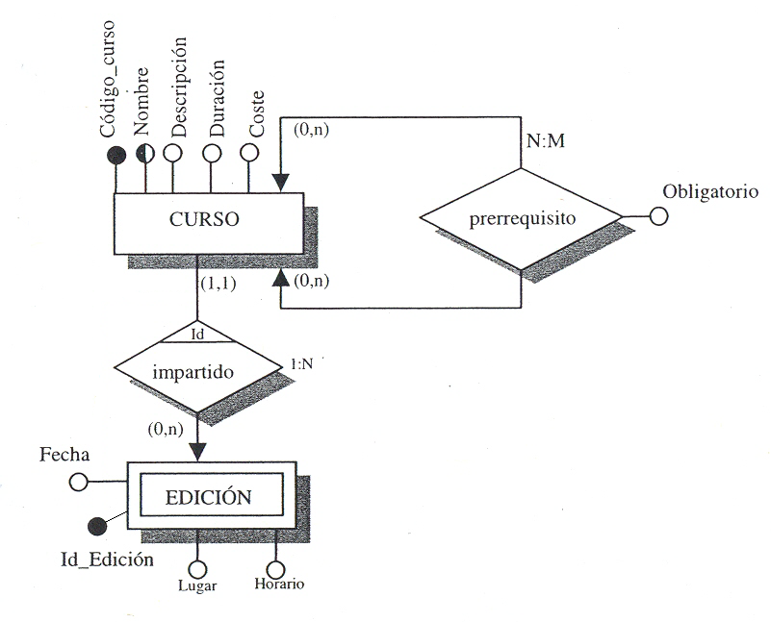
CURSO (#Código curso, nombre, descripción, duración, coste)
ES PRERREQUISITO (#Código curso, #Código curso, obligatorio)
EDICIÓN (#Código curso, #Id edición, lugar, horario, fecha)

- AUTOESCUELA2
En una autoescuela hay varios profesores y varios coches de prácticas. Se quiere guardar información respecto a los alumnos que se matriculan, el profesor asignado y el coche que conducirán.
Cada alumno da clase con un profesor en un coche. El alumno siempre va a conducir el mismo coche para habituarse a él y va a dar clase con el mismo profesor.
Construir el modelo E/R con una relación ternaria.
Cuestión:
Si un día un profesor no puede dar clase, el alumno puede cambiar de profesor aunque no de coche. ¿Cómo afectaría esta nueva situación?

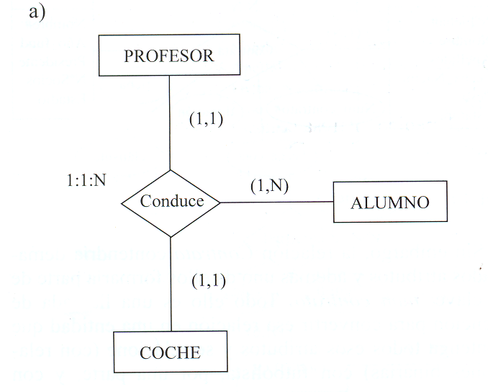
COCHE (#Nº matrícula, marca, modelo)
ALUMNO (#DNI, Nombre, apellidos, dirección)
PROFESOR (#Código profesor, Nombre, apellidos, dirección)
CONDUCE (#DNI, Nº matrícula, Código profesor)
Se crea la relación Conduce (de grado 3) que contiene, para cada alumno, el profesor que le da clase y en qué coche.

Para obtener la cardinalidad de la relación Conduce, se obtienen las participaciones de cada entidad. Para la entidad Profesor: Un alumno que da clases en un coche, tiene asignado un y sólo un profesor. Para la entidad Alumno: Un profesor que conduce un coche en concreto, le da clases a uno o varios alumnos. Para la entidad Coche: Un alumno al que le da clases un profesor, conduce un y sólo un coche.

SOLUCIÓN CUESTIÓN
Cambia la participación de Profesor en la relación. Ahora, un alumno con un coche da clase con uno o varios profesores (1 ,N).
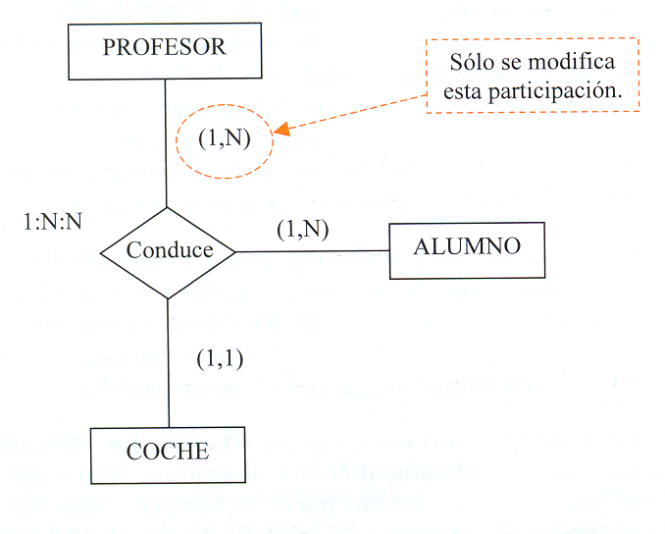
COCHE (#Nº matrícula, marca, modelo)
ALUMNO (#DNI, Nombre, apellidos, dirección)
PROFESOR (#Código profesor, Nombre, apellidos, dirección)
CONDUCE (#DNI, #Código profesor, Nº matrícula)

